System Operacyjny:
Kubuntu 25.10

Środowiska Programistyczne:
Visual Studio Code, Android Studio

Języki Programowania:
C#, Kotlin

Emulator:
Pixel 5, API 30 (Android 11.0 [R])

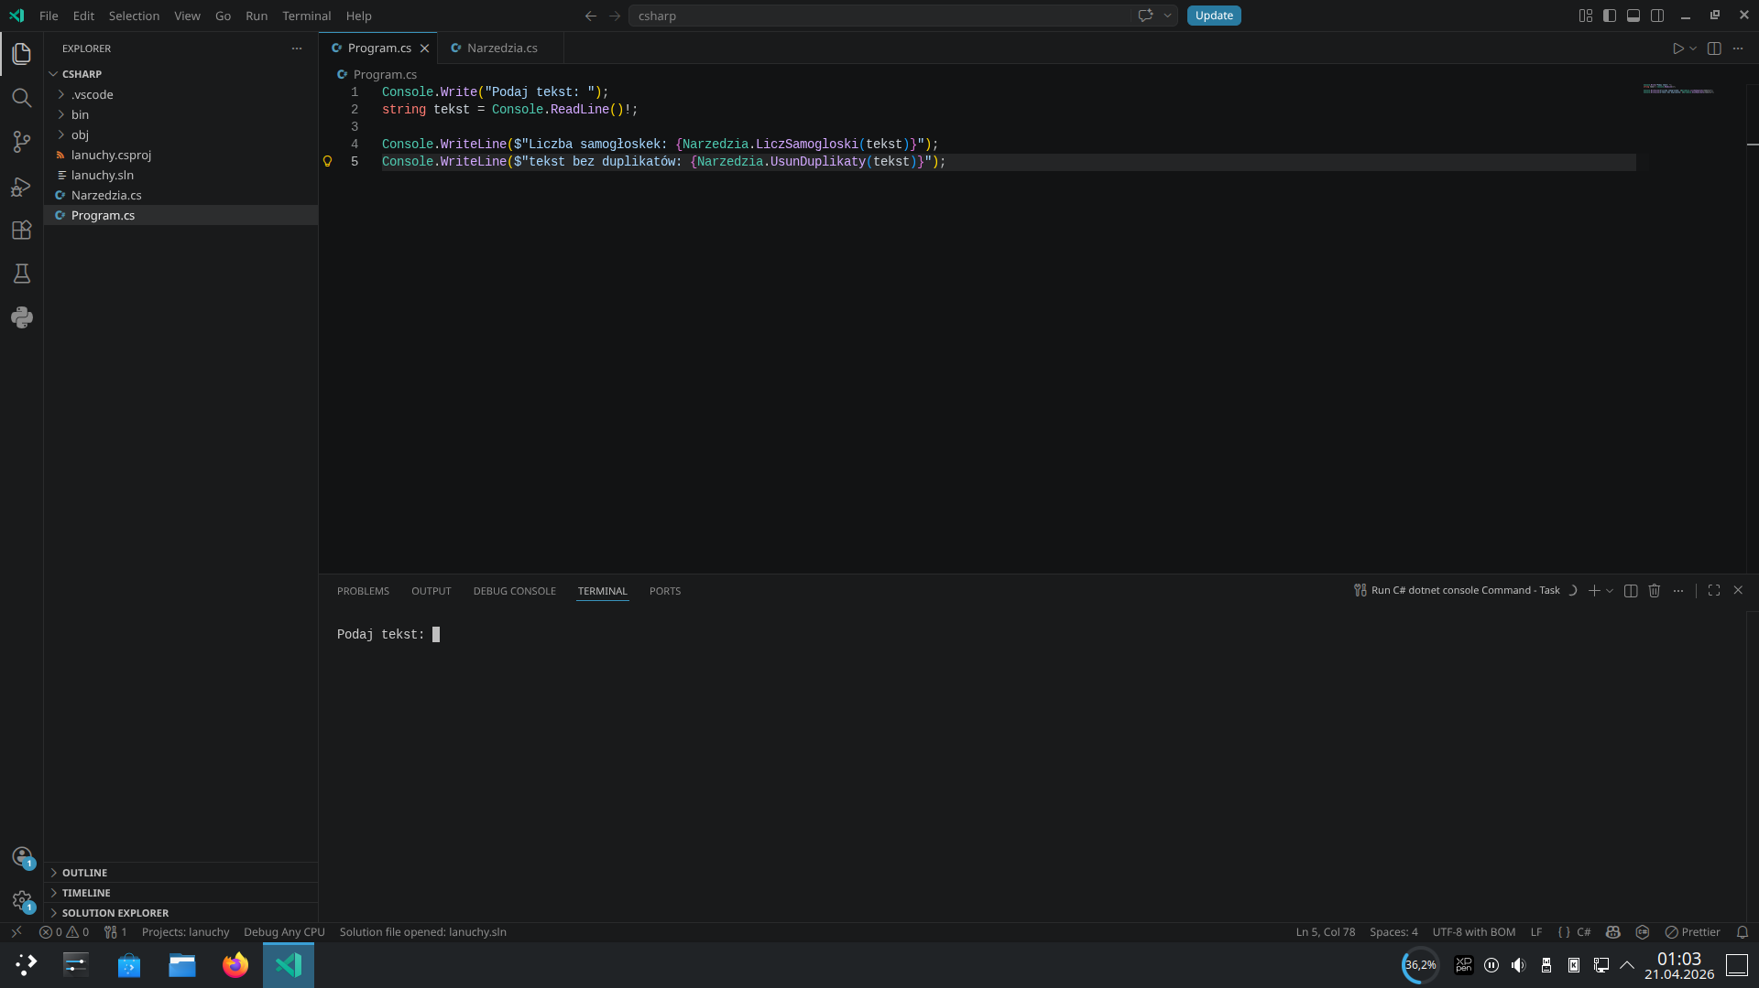Illustration 1: Aplikacja konsolowa – stan początkowy

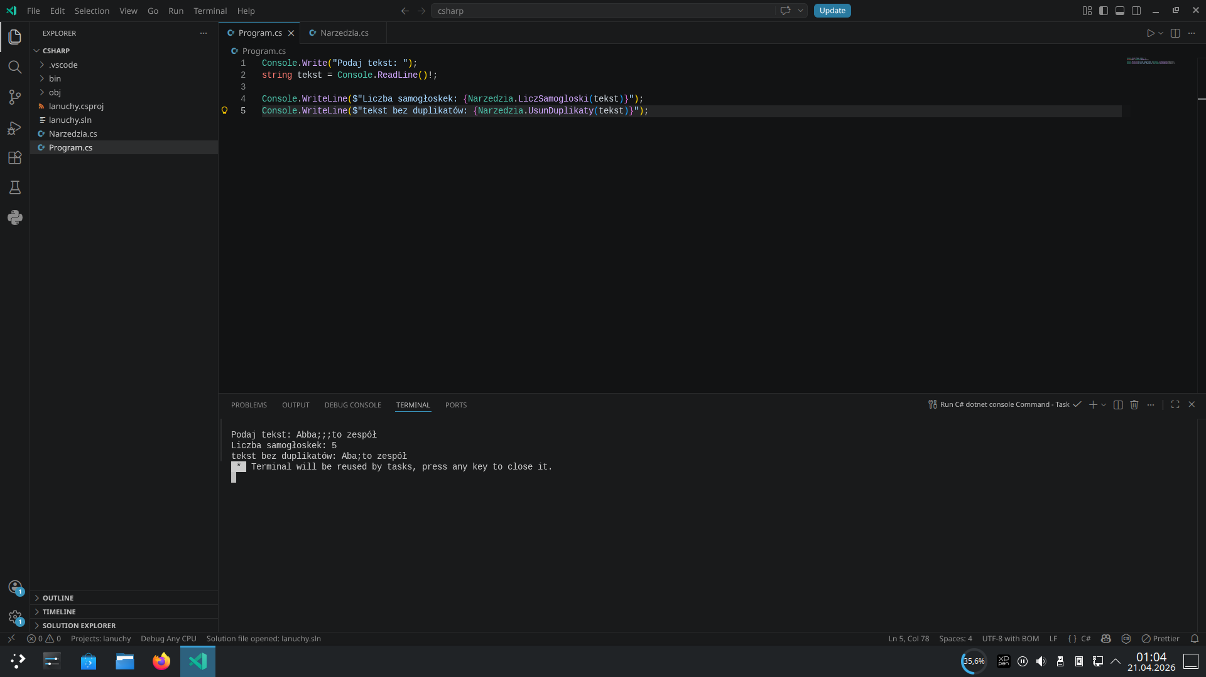Illustration 2: Aplikacja konsolowa - wynik

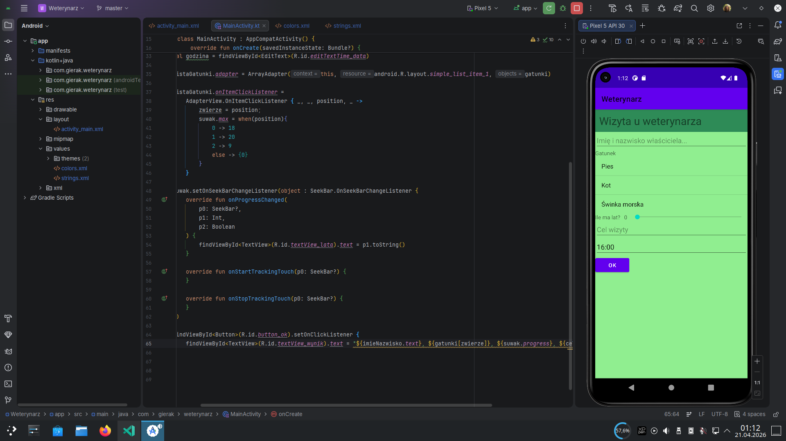Illustration 3: Aplikacja desktopowa – stan początkowy

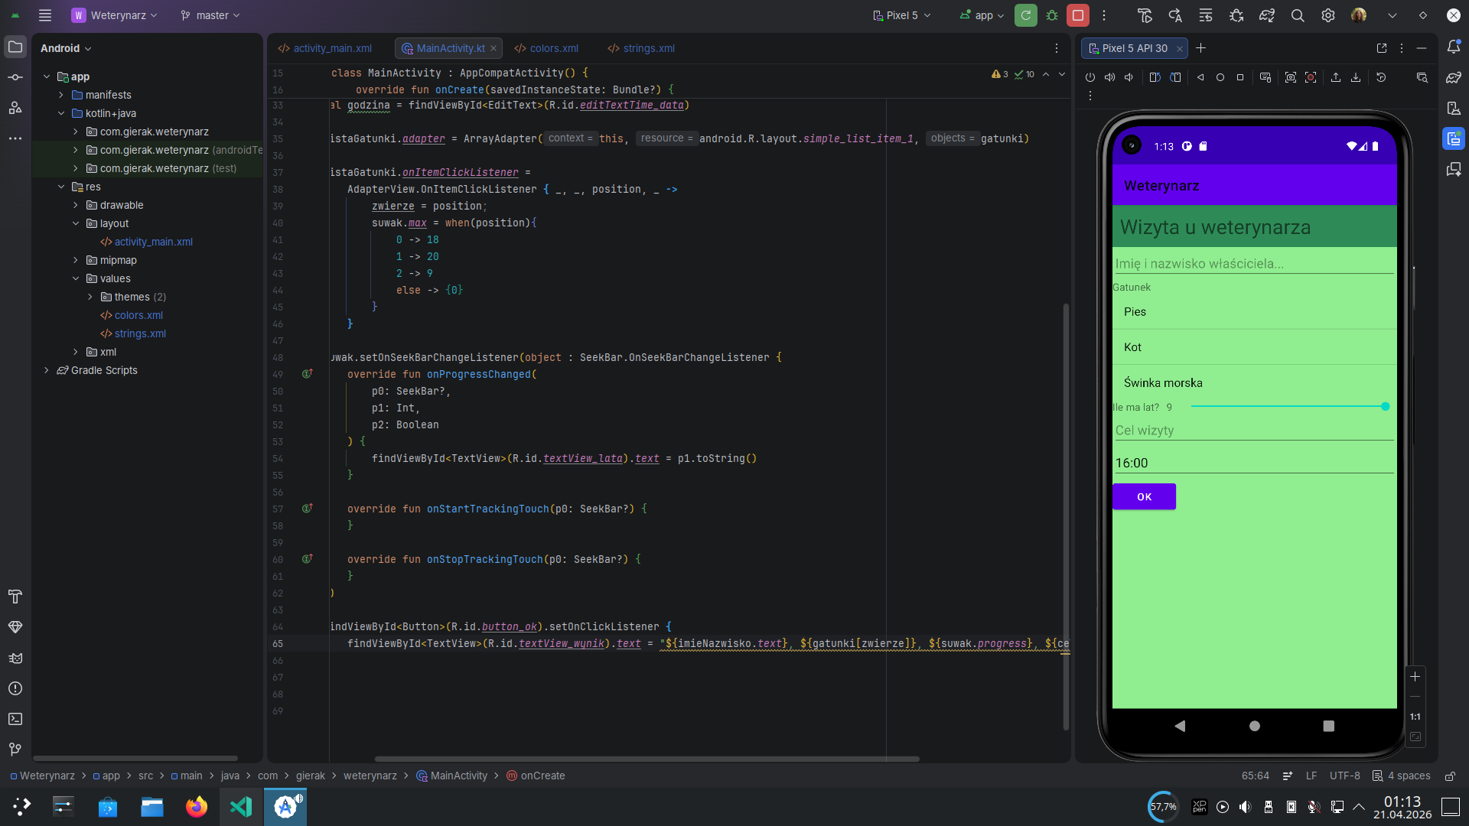Illustration 4: Aplikacja desktopowa – suwak max. wartość (Świnka Morska)

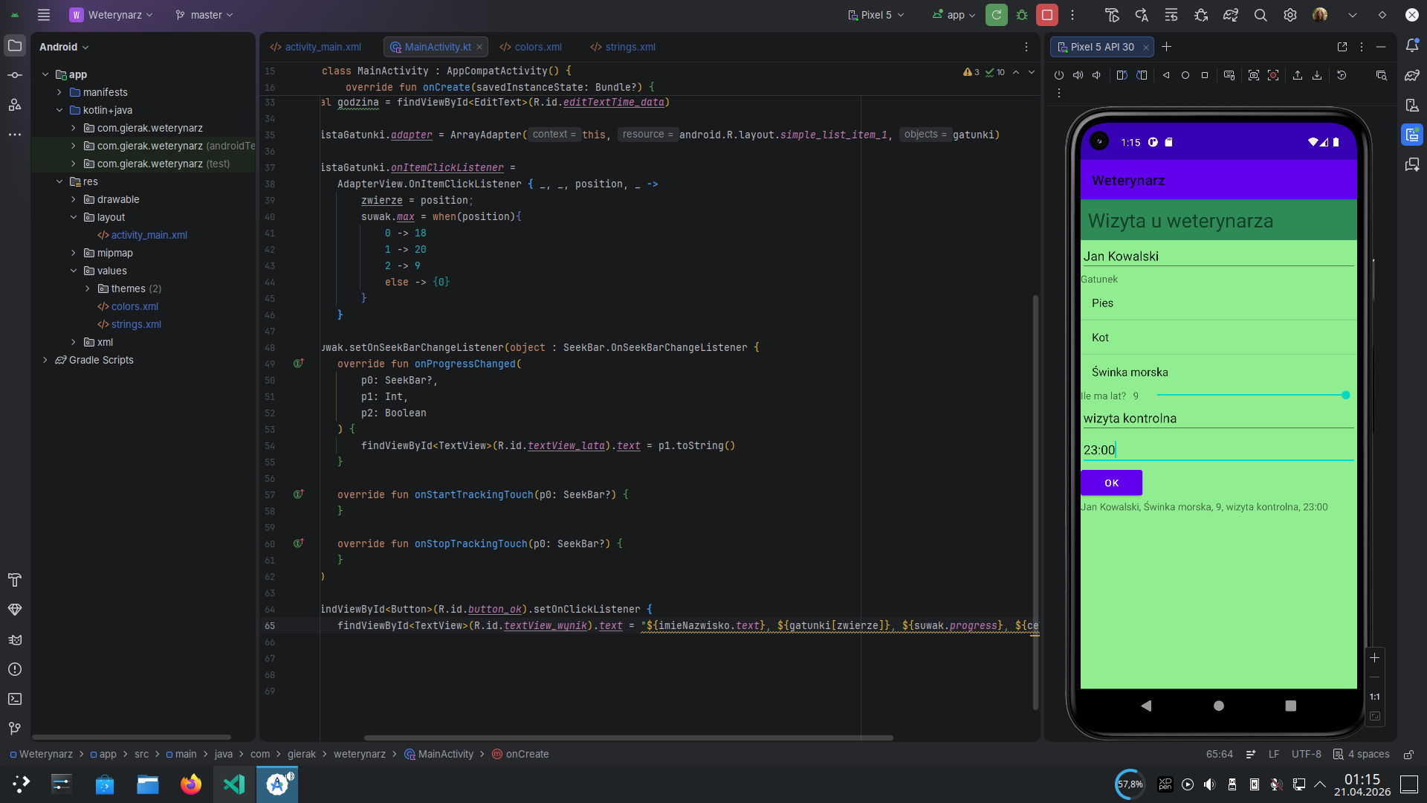Illustration 5: Aplikacja desktopowa – wynik końcowy

